PENGGUNAAN JARIMATIKA DALAM MENINGKATKAN HASIL BELAJAR BERHITUNG PADA MURID TUNARUNGU
KELAS DASAR IV DI SLB-B YPPLB
MAKASSAR

SKRIPSI

Diajukan untuk Memenuhi Sebagian Persyaratan Guna Memperoleh Gelar
Sarjana Pendidikan (S.Pd) Pada Jurusan Pendidikan Luar Biasa
Strata Satu Fakultas Ilmu Pendidikan
Universitas Negeri Makassar

RIFA’AH AMALIAH
1245040081

JURUSAN PENDIDIKAN LUAR BIASA
FAKULTAS ILMU PENDIDIKAN
UNIVERSITAS NEGERI MAKASSAR
2016

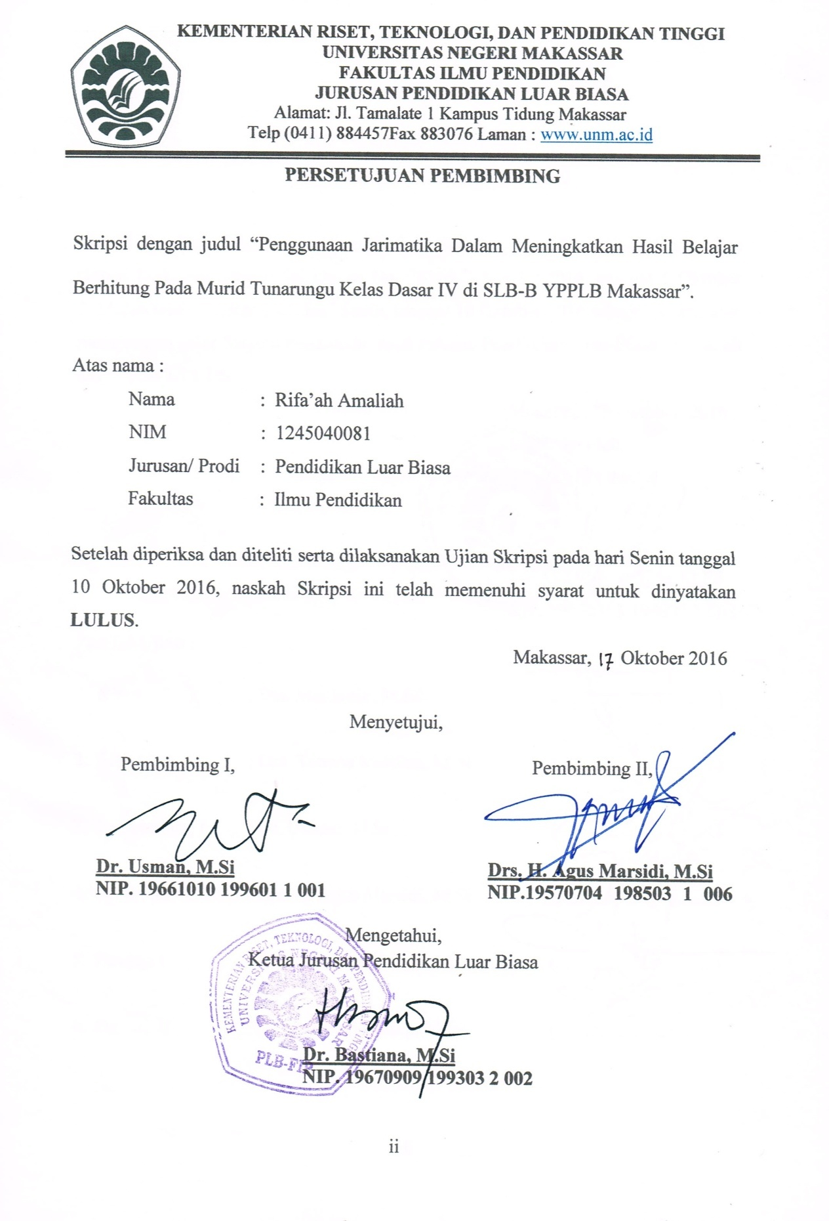
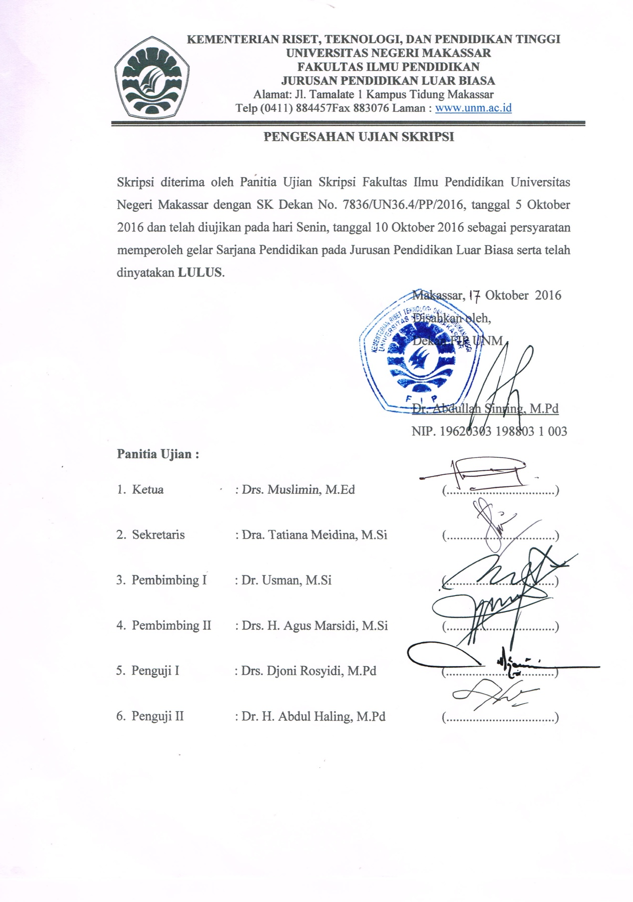
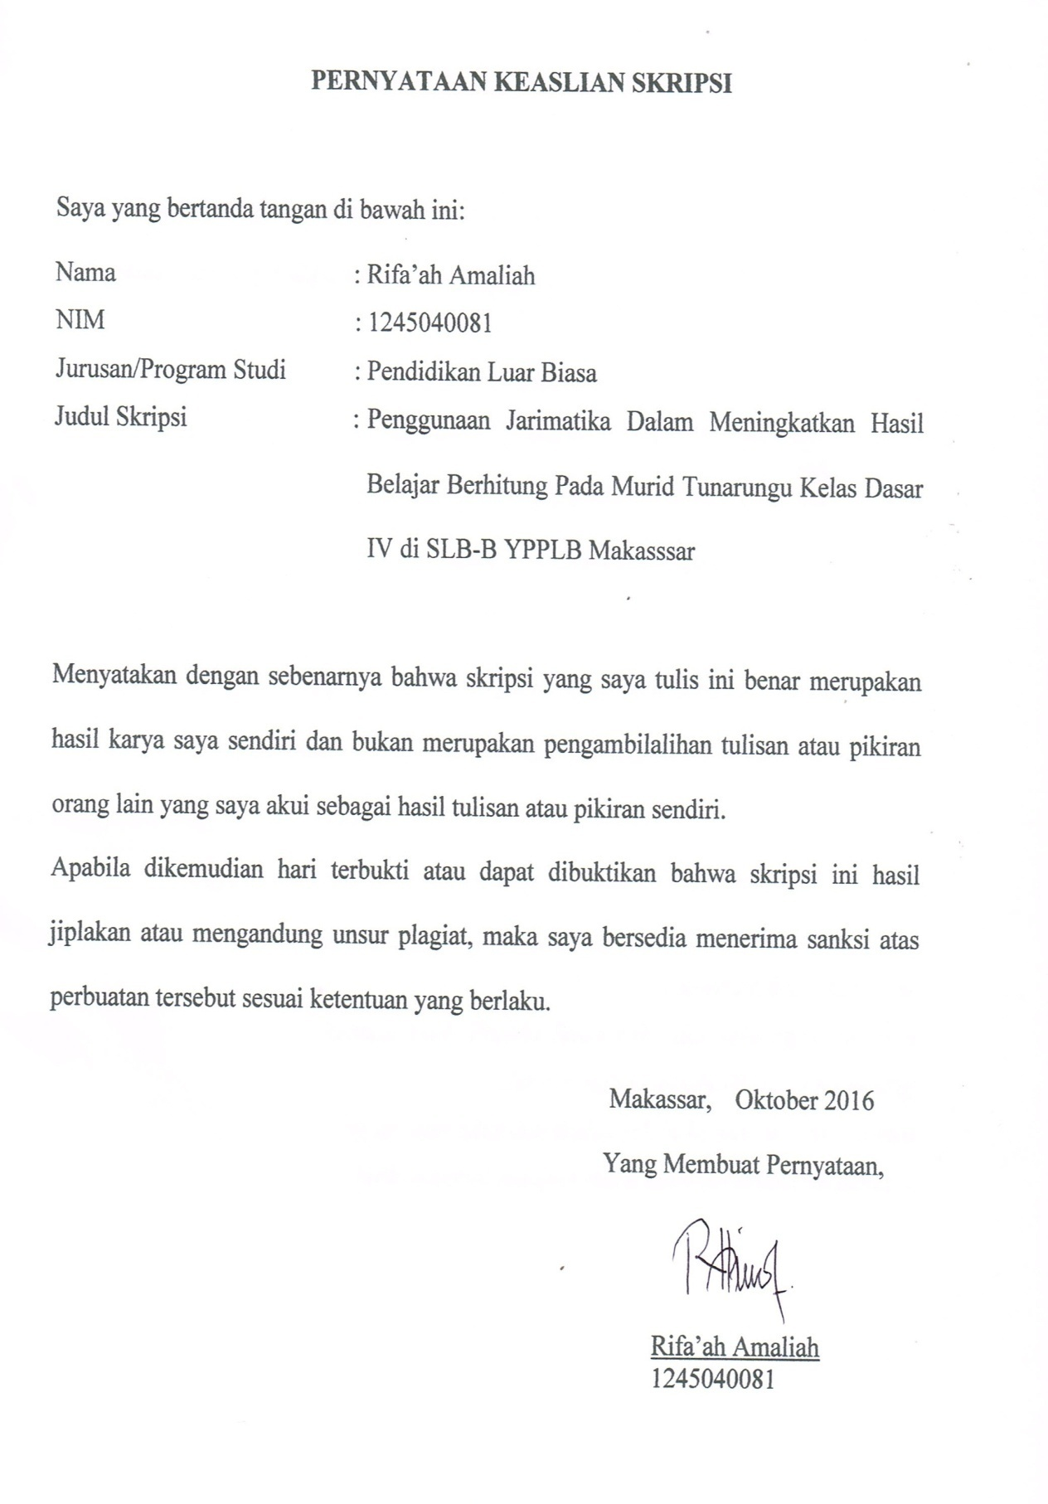
MOTO DAN PERUNTUKKAN

Pendidikan bukan apa yang diterima,
melainkan apa yang didapatkan

Kuperuntukkan karya ini
kepada Ayah, Ibunda, Saudaraku, dan keluargaku tercinta
Serta sahabat-sahabatku yang tersayang
yang dengan tulus dan ikhlas selalu berdoa dan membantu
baik material maupun moril demi keberhasilan penulis.

ABSTRAK

Rifa’ah Amaliah, 2016. “Penggunaan Jarimatika Dalam Meningkatkan Hasil Belajar Berhitung Pada Murid Tunarungu Kelas Dasar IV di SLB-B YPPLB Makassar”. Skripsi. Dibimbing oleh Dr. Usman. M,Si dan Drs. H. Agus Marsidi, M.Si. Jurusan Pendidikan Luar Biasa, Fakultas Ilmu Pendidikan, Universitas Negeri Makassar.

Masalah penelitian ini adalah ketidakmampuan murid tunarungu dalam berhitung penjumlahan dan pengurangan bilangan yang bernilai angka ganjil dan bernilai angka puluhan. Rumusan masalah dalam penelitian ini adalah bagaimanakah hasil belajar berhitung murid tunarungu kelas dasar IV di SLB-B YPPLB Makassar melalui penggunaan jarimatika. Penelitian ini bertujuan untuk mengetahui peningkatan hasil belajar berhitung melalui penggunaan jarimatika pada murid tunarungu kelas dasar IV di SLB-B YPPLB Makassar. Pendekatan yang digunakan yaitu pendekatan kuantitatif dengan jenis penelitian deskriptif. Responden penelitian ini adalah murid tunarungu kelas dasar IV di SLB-B YPPLB Makassar pada tahun ajaran 2016/2017 sebanyak 2 orang murid. Teknik pengumpulan data dalam penelitian ini melalui tes dan dokumentasi hasil belajar murid. Hasil penelitian menunjukkan bahwa skor rata-rata hasil belajar berhitung murid tunarungu kelas dasar IV di SLB-B YPPLB Makassar sebelum penggunaan jarimatika dengan melihat kategori penilaian termasuk dalam kategori sangat kurang. Sedangkan setelah penggunaan jarimatika murid tunarungu kelas dasar IV di SLB-B YPPLB Makassar mengalami peningkatan dengan melihat kategori penilaian menjadi kategori baik dan baik sekali. Hal ini dapat diartikan bahwa penggunaan jarimatika dapat meningkatkan hasil belajar berhitung murid tunarungu kelas dasar IV di SLB-B YPPLB Makassar.

PRAKATA

Segala puji hanya milik Allah Subhanahu Wa Ta’ala, yang tidak pernah menyia-nyiakan siapapun yang mengharapkan keridhaan-Nya, dan tidak pernah menampik siapapun yang memanjatkan doa kepada-Nya. Shalawat dan salam semoga senantiasa terlimpah atas junjungan kita, Rasulullah Shallallahu ‘Alaihi Wasallam, keluarga, sahahabat, dan para pengikutnya hingga akhir zaman.
Alhamdulillah adalah kata yang paling bijak untuk diucapkan oleh peneliti, karena atas limpahan rahmat, taufik dan hidayah–Nya, sehingga skripsi ini dapat terselesaikan. Skripsi ini berjudul “Penggunaan Jarimatika Dalam Meningkatkan Hasil Belajar Berhitung Pada Murid Tunarungu Kelas Dasar IV di SLB-B YPPLB Makassar”. Penulisan skripsi ini dimaksudkan sebagai persyaratan dalam penyelesaian studi pada Jurusan Pendidikan Luar Biasa Fakultas Ilmu Pendidikan Universitas Negeri Makassar.
Selama penulisan skripsi ini, penulis menghadapi berbagai hambatan dan persoalan, dikarenakan waktu, biaya, tenaga serta kemampuan penulis yang sangat terbatas. Namun berkat bimbingan, motivasi, bantuan dan sumbangan pemikiran dari berbagai pihak, segala hambatan dan tantangan yang dihadapi penulis dapat teratasi. Oleh karena itu, dengan penuh hormat penulis menghaturkan terima kasih kepada Dr. Usman, M.Si dan Drs. H. Agus Marsidi, M.Si, selaku pembimbing I dan pembimbing II yang telah ikhlas meluangkan waktu dan pikirannya untuk memberikan bimbingan dalam penyusunan skripsi ini. Penulis juga menyampaikan ucapan terima kasih kepada :
- Prof. Dr. H. Husain Syam, M.Tp sebagai Rektor Universitas Negeri Makassar, yang telah memberikan sarana akademik yang kondusif sehingga penulis dapat menyelesaikan studi sebagaimana mestinya.
- Dr. Abdullah Sinring, M.Pd sebagai Dekan; Dr. Abdul Saman, M.Si,Kons sebagai PD I; Drs. Muslimin, M,Ed sebagai PD II; Dr. Pattaufi, S.Pd,M.Si sebagai PD III dan Dr. Parwoto, M,Pd sebagai PD IV FIP UNM, yang telah memberikan layanan akademik, adiministrasi, dan kemahasiswaan selama proses pendidikan dan penyelesaian studi.
- Dr. Bastiana, M.Si, Dra. Tatiana Meidina, M.Si, selaku Ketua dan Sekretaris PLB FIP UNM, yang dengan penuh perhatian memberikan bimbingan dan memfasilitasi penulis selama proses perkuliahan.
- Drs. Djoni Rosyidi, M.Pd dan Dr. H. Abdul Haling, M.Pd, selaku penguji I dan penguji II telah memberikan saran-saran demi kesempurnaan skripsi.
- Dosen Jurusan Pendidikan Luar Biasa khususnya dan pada umumnya dosen FIP UNM, atas segala perhatiannya dan layanan akademik, administrasi, dan kemahasiswaan sehingga perkuliahan dan penyusunan skripsi berjalan lancar.
- Andi Sulolipu, S.Pd,M.Pd sebagai Kepala SLB-B YPPLB Makassar yang telah memberikan izin untuk mengadakan penelitian di sekolah yang dipimpinnya serta para guru SLB-B YPPLB Makassar yang telah membantu selama pelaksanaan penelitian.
- Ibu Nuswati, S.Sos, selaku guru kelas dasar IV SLB-B YPPLB Makassar yang telah memberikan waktu dan bantuan selama melakukan penelitan.
- Teristimewa untuk kedua orang tuaku tercinta, Ayahanda Saali dan Ibunda Hawang yang senantiasa mencurahkan perhatian dan kasih sayangnya dalam mendidik dan membesarkan penulis yang disertai dengan iringan do’a sehingga penulis dapat menyelesaikan studinya.
- Terima kasih untuk Drs. Samsud Samad, MM yang senantiasa memberikan bantuan berupa moril maupun materi selama penulis menempuh pendidikan.
- Terima Kasih untuk kakakku Rizal, S.Pd yang selalu memberikan semangat, motivasi, doa dan dukungan materil.
- Sahabat-sahabatku tercinta Nur Afni Oktavia, S.Pd, Dodi Adhari, SE, Risma Handayani, SE, dan Dahlia, S.Kep yang selalu memberikan semangat dan dukungan.
- Terkhusus buat Lukman terima kasih atas bantuan dan motivasinya.
Penulis menyadari sepenuhnya bahwa penyusunan skripsi ini masih jauh dari kesempurnaan, Olehnya itu segala kritikan dan saran yang sifatnya konstruktif sangat penulis harapkan demi penyempurnaan penulisan berikutnya. Semoga penulisan skripsi ini bermanfaat bagi para pembaca serta bermanfaat bagi pengembangan dunia pendidikan.
Makassar, Oktober 2016

Rifa’ah Amaliah
DAFTAR ISI

HALAMAN JUDUL i
PERSETUJUAN PEMBIMBING ii
PENGESAHAN UJIAN SKRIPSI iii
PERNYATAAN KEASLIAN SKRIPSI iv
MOTTO DAN PERUNTUKKAN v
ABSTRAK vi
PRAKATA vii
DAFTAR ISI x
DAFTAR TABEL xiii
DAFTAR GRAFIK xiv
DAFTAR GAMBAR xv
DAFTAR LAMPIRAN xvi

BAB I PENDAHULUAN
- Latar Belakang Masalah 1
- Rumusan Masalah 5
- Tujuan Penelitian 5
- Manfaat Penelitian 6

BAB II KAJIAN PUSTAKA, KERANGKA PIKIR DAN PERTANYAAN PENELITIAN
- Kajian Pustaka
- Konsep Dasar Jarimatika 8
- Konsep Hasil Belajar 16
- Hakekat Matematika 22
- Konsep Dasar Tunarungu 27
- Kerangka Pikir 31
- Pertanyaan Penelitian 34

BAB III METODE PENELITIAN
- Pendekatan dan Jenis Penelitian 35
- Variabel dan Definisi Operasional 36
- Subjek Penelitian 37
- Teknik/Instrumen Pengumpulan Data 37
- Teknik Analisis Data 39

BAB IV HASIL PENELITIAN DAN PEMBAHASAN
- Hasil Penelitian 40
- Pembahasan 48

BAB V KESIMPULAN DAN SARAN
- Kesimpulan 53
- Saran 53
DAFTAR PUSTAKA 55
LAMPIRAN-LAMPIRAN 57
RIWAYAT HIDUP

DAFTAR TABEL

Nomor Judul Halaman
Tabel 3.1 Data Murid Tunarungu Kelas Dasar IV di SLB-B YPPLB Makassar 37
Tabel 3.2 Pengkategorian Nilai Hasil Tes 38
Tabel 4.1 Skor Tes Awal Hasil Belajar Berhitung Pada Murid Tunarungu Kelas Dasar IV di SLB-B YPPLB Makassar Sebelum Penggunaan
Jarimatika 41
Tabel 4.2 Kategorisasi Hasil Belajar Berhitung Pada Murid Tunarungu Kelas Dasar IV di SLB-B YPPLB Makassar Sebelum Penggunaan
Jarimatika 42
Tabel 4.3 Skor Tes Akhir Hasil Belajar Berhitung Pada Murid Tunarungu Kelas Dasar IV di SLB-B YPPLB Makassar Setelah Penggunaan
Jarimatika 44

Tabel 4.4 Kategorisasi Hasil Belajar Berhitung Pada Murid Tunarungu Kelas Dasar IV di SLB-B YPPLB Makassar Setelah Penggunaan
Jarimatika 45

Tabel 4.5 Perbandingan Hasil Belajar Berhitung Pada Murid Tunarungur Kelas Dasar IV di SLB-B YPPLB Makassar Sebelum dan Setelah
Penggunaan Jarimatika 47

DAFTAR GAMBAR

Nomor Judul Halaman
Gambar 2.1 Jari Kanan Untuk Angka Satuan (1-9) 11

Gambar 2.2 Tangan Kiri Untuk Angka Puluhan (10-90) 12

Gambar 2.3 Proses Penjumlahan Melalui Jarimatika 14

Gambar 2.4 Proses Pengurangan Melalui Jarimatika 15

Gambar 2.5 Skema Kerangka Pikir 33

DAFTAR GRAFIK

Nomor Judul Halaman
Grafik 4.1 Visualisasi Nilai Hasil Belajar Berhitung Pada Murid Tunarungu Kelas Dasar IV di SLB-B YPPLB Makassar Sebelum Penggunaan Jarimatika 43

Grafik 4.2 Visualisasi Nilai Hasil Belajar Berhitung Pada Murid Tunarungu Kelas Dasar IV di SLB-B YPPLB Makassar Setelah Penggunaan Jarimatika 46

Grafik 4.3 Visualisasi Nilai Hasil Belajar Berhitung Pada Murid Tunarungu Kelas Dasar IV di SLB-B YPPLB Makassar Sebelum dan Setelah Penggunaan Jarimatika 48

DAFTAR LAMPIRAN

Nomor Judul Halaman
- Kurikulum 58
- Kisi-kisi Instrumen Penelitian 59
- Tujuan Instrumen Penelitian 61
- Instrumen Tes Hasil Belajar Berhitung Melalui Penggunaan
Jarimatika (Pretest dan posttest) 62
- Kunci Jawaban 70
- Data Hasil Penelitian 72
- Rencana Pelaksanaan Pembelajaran (RPP) 73
- Dokumentasi Foto Penelitian 94
- Permohonan Izin Melakukan Penelitian
- Izin Penelitian
- Surat Telah Melakukan Penelitian

